ПОСТАНОВЛЕНИЕ
АДМИНИСТРАЦИЯ КАРТАЛИНСКОГО МУНИЦИПАЛЬНОГО РАЙОНА

03.04.2020 года № 290

О внесении изменений
в постановление администрации
Карталинского муниципального
района от 02.04.2019 года № 267

В связи с поступившими заявлениями о внесении изменений в реестр мест (площадок) накопления твердых коммунальных отходов на территории Карталинского городского поселения, утвержденный постановлением администрации Карталинского муниципального района от 02.04.2019 года № 267 «Об утверждении реестра и схем мест (площадок) накопления твердых коммунальных отходов на территории Карталинского городского поселения»,
администрация Карталинского муниципального района ПОСТАНОВЛЯЕТ:
1. Внести в реестр мест (площадок) накопления твердых коммунальных отходов на территории Карталинского городского поселения, утвержденный постановлением администрации Карталинского муниципального района от 02.04.2019 года № 267 «Об утверждении реестра и схем мест (площадок) накопления твердых коммунальных отходов на территории Карталинского городского поселения» (с изменениями от 25.02.2020 года № 154), следующие изменения, дополнив его пунктами 99-107 (прилагается).
2. Внести в схемы мест (площадок) накопления твердых коммунальных отходов на территории Карталинского городского поселения, утвержденные постановлением администрации Карталинского муниципального района от 02.04.2019 года № 267 «Об утверждении реестра и схем мест (площадок) накопления твердых коммунальных отходов на территории Карталинского городского поселения», следующие изменения, дополнив их пунктами 99-107 (прилагаются).
3. Разместить настоящее постановление на официальном сайте администрации Карталинского муниципального района.
4. Контроль за исполнением настоящего постановления возложить на заместителя главы Карталинского муниципального района по строительству, жилищно-коммунальному хозяйству, транспорту и связи Ломовцева С.В.

Временно исполняющий
полномочия главы Карталинского
муниципального района Г.Г. Синтяева

УТВЕРЖДЕН
постановлением администрации
Карталинского муниципального района
от 02.04.2019 года № 267
(в редакции постановления администрации
Карталинского муниципального района
от 03.04.2020 года № 290)

Реестр мест (площадок) накопления твердых коммунальных отходов
на территории Карталинского городского поселения

№ п/п | Данные о нахождении мест (площадок) накопления ТКО |  | Технические характеристик мест (площадок) накопления ТКО |  |  |  | Собственники мест (площадок) накопления ТКО** | Данные об источниках образования ТКО, которые складируются в местах (на площадках) накопления ТКО***
 | адрес | географические координаты (долгота, широта)* | используемое покрытие | площадь, м2 | количество размещенных контейнеров и бункеров с указанием их объема | количество планируемых к размещению контейнеров и бункеров с указанием их объема
99 | г. Карталы, ул. Пушкина,11а | 53.0545 60.6421 | бетон, ограждение | 7,5 | 4 по 0,75 куб.м | 0 | Эксплуатационное вагонное депо Карталы г. Карталы, ул. Пушкина,11а ОГРН 1037739877295 | нежилое здание административно-бытового корпуса Эксплуатационного вагонного депо Карталы(территория пункта технического обслуживания-1 парк «К» ст. Карталы)
100 | г. Карталы, ул. Станционная,14/1 | 53.0309 60.7016 | бетон, ограждение | 2,5 | 1 по 0,75 куб.м | 0 | Эксплуатационное вагонное депо Карталы г. Карталы, ул. Пушкина,11а ОГРН 1037739877295 | нежилое здание административно-бытового корпуса Эксплуатационного вагонного депо Карталы (территория пункта технического обслуживания-2 парк «М» ст. Карталы-2)
101 | г. Карталы, ул. Станционная,14/5 | 53.0327 60.7210 | бетон, ограждение | 2,5 | 1 по 0,75 куб.м | 0 | Эксплуатационное вагонное депо Карталы г. Карталы, ул. Пушкина,11а ОГРН 1037739877295 | нежилое здание административно-бытового корпуса Эксплуатационного вагонного депо Карталы(территория пункта технического обслуживания-2 парк «П» ст. Карталы-2 )
102 | г. Карталы, ул. Станционная,14 | 53.0325 60.6992 | бетон, ограждение | 2,5 | 2 по 0,75 куб.м | 0 | Эксплуатационное вагонное депо Карталы г. Карталы, ул. Пушкина,11а ОГРН 1037739877295 | нежилое здание административно-бытового корпуса Эксплуатационного вагонного депо Карталы (территория пункта технического обслуживания-2 парк «М» ст. Карталы-2)
103 | г. Карталы, ул. Лобырина, 23/1 | 53.0529 60.6449 | бетон, ограждение | 4,5 | 2 по 0,75 куб.м | 0 | Эксплуатационное вагонное депо Карталы г. Карталы, ул. Пушкина,11а ОГРН 1037739877295 | нежилое здание административно-бытового корпуса Эксплуатационного вагонного депо Карталы (территория текущего отцепочного ремонта ТР-2 на ст. Карталы )
104 | г. Карталы, ул. Линейная,1 | 53.064797, 60.641133 | бетон | 15 | 3 по 0,75 куб.м | 0 | Карталинская дистанция сигнализации, централизации и блокировки г. Карталы, ул. Пушкина,27 ОГРН 1037739877295 | Комплекс проихзводственных зданий Карталинской дистанции сигнализации, централизции и блокировки (механические мастерские)
105 | г. Карталы, ул. Вагонная, 36 | 53.039920, 60.656305 | бетон | 20 | 5 по 0,75 куб.м | 0 | Федерального государственного казенного учреждения комбинат «Скала» г. Карталы, ул. Вагонная, 36 ОГРН 1027400697862 | административно-бытовые, складские, хозяйственные помещения комбината
106 | г. Карталы, ул. Славы,15 | 53.057742, 60.635741 | гравий | 1,5 | 1 по 0,75 куб.м | 0 | Управление судебного департамента в Челябинской области (Карталинский городской суд г. Карталы, ул. Славы,15 ОГРН 1027403876048 | административно-бытовые помещения Карталинского городского суда
107 | г. Карталы, ул.Станционная, 3 | 53.042498, 60.643976 | бетон, ограждение | 3,6 | 2 по 0,75 куб.м | 0 | Восстановительный поезд Карталы Дирекции аварийно-восстановительных средств Южно-Уральской железной дороги г. Карталы, ул.Станционная, 3 ОГРН 1037739877295 | административно-бытовой корпус (база дислокации восстановительного поезда)
 | Всего |  |  |  |  | 350

УТВЕРЖДЕНЫ
постановлением администрации
Карталинского муниципального района
от 02.04.2019 года № 267
(в редакции постановления администрации
Карталинского муниципального района
от 03.04.2020 года № 290)

Карты-схемы расположения мест (площадок)
накопления твердых коммунальных отходов на территории Карталинского городского поселения

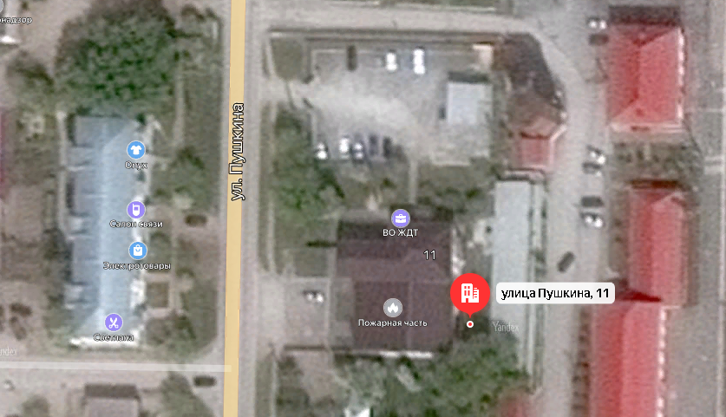
99. Карталы, ул.Пушкина, 11а
территория пункта технического обслуживания-1 парк «К» ст. Карталы Эксплуатационного вагонного депо Карталы
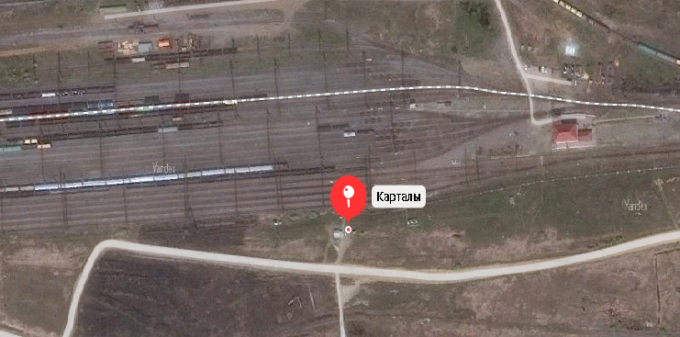
100.г. Карталы, ул. Станционная,14/1
территория пункта технического обслуживания-2 парк «М» ст. Карталы-2 Эксплуатационного вагонного депо Карталы

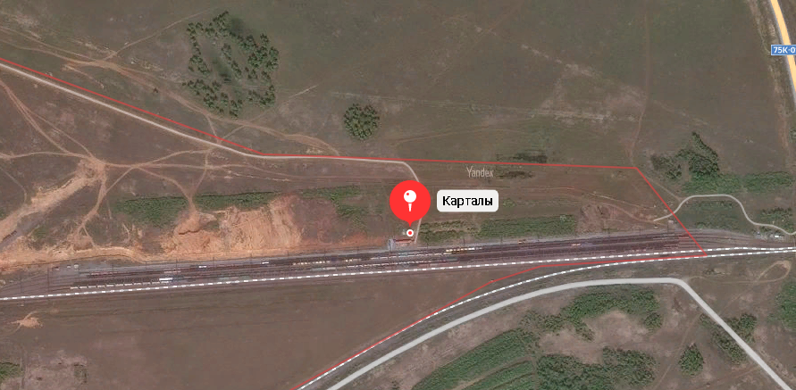
101.г. Карталы, ул. Станционная,14/5
территория пункта технического обслуживания-2 парк «П» ст. Карталы-2 Эксплуатационного вагонного депо Карталы
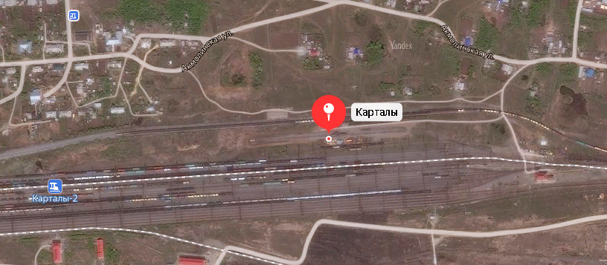
102.г. Карталы, Станционная,14
территория текущего отцепочного ремонта ТР-1 на ст. Карталы-2 Эксплуатационного вагонного депо Карталы
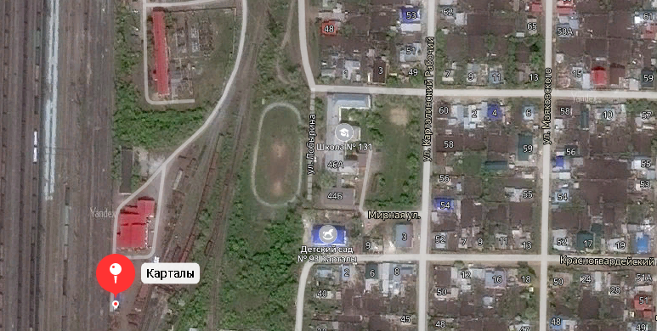
103.г. Карталы, ул. Лобырина,23/1
территория текущего отцепочного ремонта ТР-2 на ст. Карталы Эксплуатационного вагонного депо Карталы
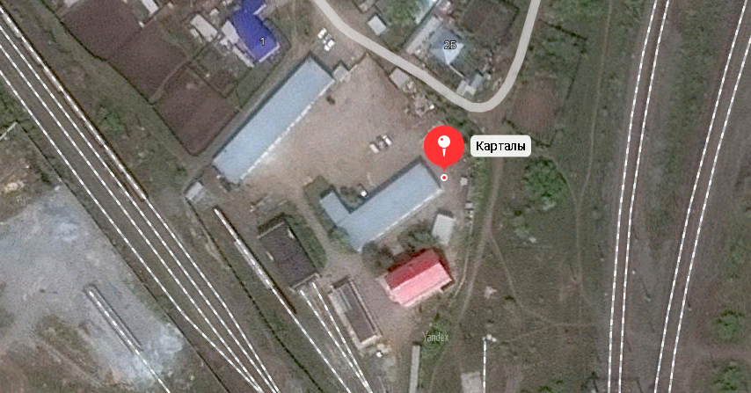
104. г.Карталы ул. Линейная, 1
Карталинская дистанция сигнализации, централизации и блокировки

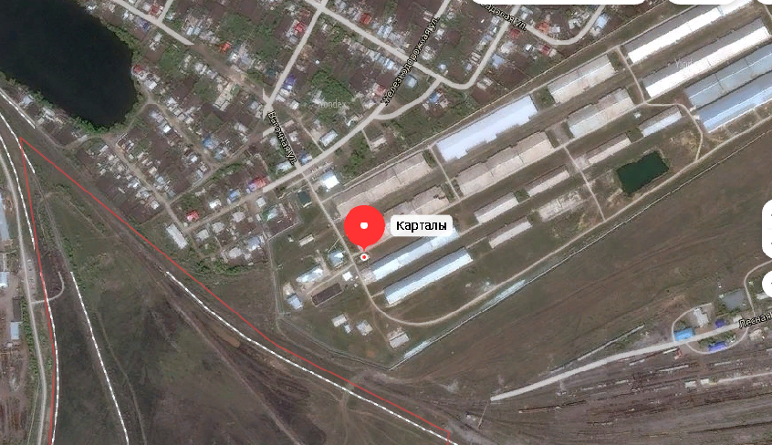
105.г.Карталы ул. Вагонная, 36
комбинат Скала
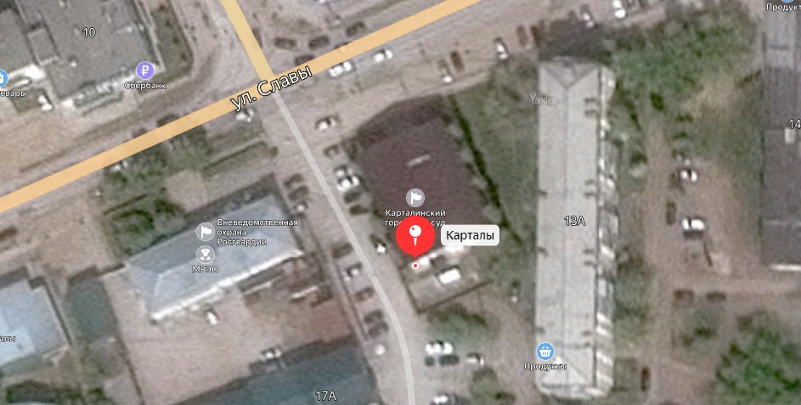
106.г.Карталы, ул.Славы,15
территория Карталинского городского суда

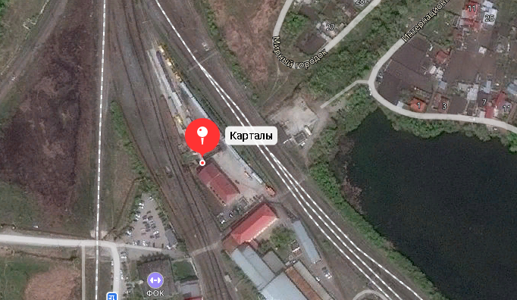
107. г.Карталы, ул.Станционная, 3
территория базы дислокации восстановительного поезда Карталы Дирекции аварийно-восстановительных средств Южно-Уральской железной дороги».

